**12月29日今日动态**

**出勤**：本班今日出勤人数21人。今日10人未来园。

**1.区域活动**

|  |  |
| --- | --- |
| **C:\Users\Tony\Desktop\动态照片\IMG_1019.JPGIMG_1019**  小小、小豆豆玩动物数独，他们观察方格内已经有的动物，结合行和列找到缺少的动物；可心和宸宸玩镜像拼图。 | **C:\Users\Tony\Desktop\动态照片\IMG_1020.JPGIMG_1020**  大豆豆、阳阳、多多、嘟嘟拼了方柱后添加细节拼搭火箭、汽车等。 |
| **C:\Users\Tony\Desktop\动态照片\IMG_1021.JPGIMG_1021**  安安、恬恬将骨牌围圆，交错搭建，围出圆柱；玥玥、竞竞根据图卡找到相应数量骨牌。 | **C:\Users\Tony\Desktop\动态照片\IMG_1022.JPGIMG_1022**  一一将两面镜子摆成不同角度，中间放上小汽车，正面观察小汽车的镜像；叮当将小人紧靠排一排，然后往里滚小球。 |
| **C:\Users\Tony\Desktop\动态照片\IMG_1021.JPGIMG_1021**  橙子、伊一在纸上泥塑出雪人、动物等，再用画笔丰富场景；嘉辰、露露泥塑熊猫、企鹅等动物。 | **C:\Users\Tony\Desktop\动态照片\IMG_1021.JPGIMG_1021**  妞妞看《不要再笑了，裘裘》，看看裘裘怎么学会装死的本领；棒棒看《会飞的抱抱》，看看抱抱是怎么传递给猪奶奶的。 |

**2.值日生工作：**

**今日值日生：**

**发小毛巾和餐盘的是夏天一，发筷子的是杨梦露，小朋友们的值日生工作做得很认真喔！**

**3.集体活动**

**美术：可爱的小兔**

这是一节命题绘画活动。兔子，长长的耳朵短尾巴，头部略像鼠；三瓣嘴，上嘴唇中间裂开，四条腿，后腿比前腿稍长，善于跑步，可爱机敏，胆子小。深受孩子们的喜爱。本次活动主要让幼儿在了解兔子特征的基础上，采用各种椭圆来表现卡通兔子，并用简单的花纹装饰兔子的“花衣”，尝试合理布局进行情景添画。**徐佳禾、张漪乐、贺健宸、朱琪玥、肖尧、夏天一、左轶萱、郭颜睿、邵崔钰、宋恬恬**能用流畅的线条表现兔子的外形特征，合理布局画面；**张嘉辰、王紫妍、杨梦露、杨佳伊、李伊一、罗景宸、李子木、张一嘉、陈竞泽、赵毓宁、秦苏安**尝试画出有故事情境的画面，体验了创作的乐趣。

**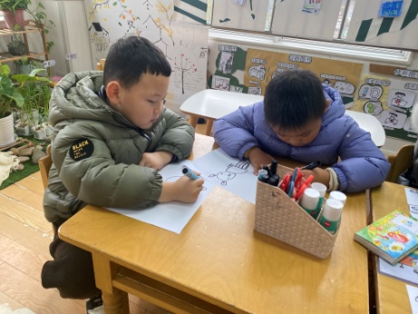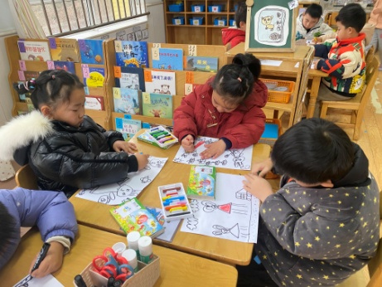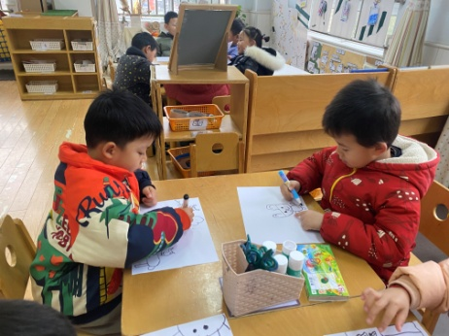**

**4.生活观察：**

**观察时间：**2023.12.29

**观察对象：**中三班今日来园幼儿

**观察者：**耿佳、邹洁、丁丹娜

**观察目的：**具有良好的生活习惯与生活能力（指向能力）

**观察内容：**

①坚持午睡

②主动饮用白开水

③游戏后整理好玩具

④按时进餐（点心、午餐）

**观察背景：**

纵观幼儿在园一日生活中的各种小事 ，已经进行了一段时间的“具有良好的生活习惯与生活能力”观察记录。旨在让幼儿保持有规律的生活，养成良好的作息、饮食、卫生习惯。如：早睡早起、每天午睡、按时进餐、吃好午餐等。

**（备注：家园共同合作，才是最高效的方式呀！）**

|  |  |  |  |  |
| --- | --- | --- | --- | --- |
| 儿童 | 坚持午睡 | 水杯喝完 | 整理好玩具 | 用好点心、吃完午餐 |
| **张一嘉** | ★ | ★ | ★ | ★ |
| **贺健宸** | ★ | ★ | ★ | ★ |
| **秦苏安** | ★ | ★ | ★ | ★ |
| **高羽安** | 请假 |  |  |  |
| **徐佳禾** | ★ | ★ | ★ | ★ |
| **肖尧** | ★ | ★ | ★ | ★ |
| **杨梦露** | ★ | ★ | ★ | ★ |
| **王凝音** | 请假 |  |  |  |
| **李子木** | ★ | ★ | ★ | ★ |
| **焦云舒** | 请假 |  |  |  |
| **李兴琪** | 请假 |  |  |  |
| **陈艺萱** | 请假 |  |  |  |
| **杨佳伊** | ★ | ★ | ★ | ★ |
| **朱琪玥** | ★ | ★ | ★ | 进餐略慢 |
| **赵希羽** | 请假 |  |  |  |
| **陈竞泽** | ★ | ★ | ★ | 进餐不专心 |
| **徐亿涵** | 请假 |  |  |  |
| **罗景宸** | ★ | ★ | ★ | ★ |
| **左轶萱** | ★ | ★ | ★ | ★ |
| **张漪乐** | ★ | ★ | ★ | ★ |
| **王紫妍** | ★ | ★ | ★ | ★ |
| **夏天一** | ★ | ★ | ★ | ★ |
| **邵崔钰** | ★ | ★ | ★ | ★ |
| **郭煜霖** | 请假 |  |  |  |
| **郭颜睿** | ★ | ★ | ★ | ★ |
| **李梓朋** | 请假 |  |  |  |
| **李伊一** | ★ | ★ | ★ | ★ |
| **赵毓宁** | ★ | ★ | ★ | ★ |
| **张嘉辰** | ★ | ★ | ★ | ★ |
| **宋恬恬** | ★ | ★ | ★ | 进餐不专心 |
| **秦修诚** | 请假 |  |  |  |

**5.温馨提示**

1.近来流感等传染病流行，请各位家长为幼儿每日来园前做好健康监测，若出现发热、干咳、乏力、咽痛等不适症状时及时告知，假期尽量少去人群密集的地方。谢谢大家的配合～

2.近来天气寒冷，请家长每天鼓励孩子们早睡早起，坚持来幼儿园~